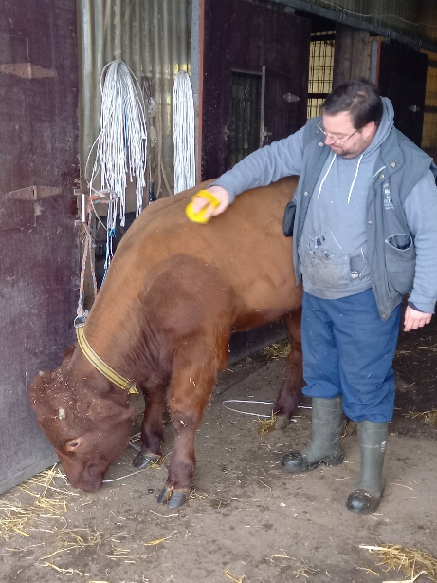
Pastoor Roel

1. Wat verwondert mij het meest?
Nieuw leven. Een zwangere vrouw die het leven in zich draagt en het kleine wezentje na negen maanden gedragen te hebben doorheen de levensadem van God ter wereld brengt. Een moeder die het leven doorgeeft en beseft dat zij door haar moederschap gever is van leven. Dit vind ik zo wonderbaar.

2. Wat ervaarde ik als mooiste groepsmoment?
De slotviering van de wereldjongerendagen in Keulen in 2005. Met meer dan twee miljoen jongeren over de hele wereld samen eucharistie vieren, samen geloof vierenen beleven. Dit ervaar ik ook in Lourdes of Medugorje waar je als wereldkerk samen bent om het geloof te vieren en te beleven. Uit welk land je ook komt, je bent samen verenigd in Christus.

3. Wat geeft me rust?
Ik kom tot rust als ik dieren mag verzorgen en vooral als ik ze kan knuffelen, strelen.Het doet me elke maandag veel deugd om bij mijn ouders de koeien te verzorgen.Dieren geven me een zekere rust en ontspanning.Ook kom ik tot rust in de natuur, een boswandeling en het horen ritselen van de blaren en gewoon Gods schepping bewonderen. Dikwijls moet ik denken aan het lied “Wanneer ik door de velden ga en zon en hemel gade sla, dan weet ik Heer, hoe groot Gij zijt en buig mij voor uw majesteit”

4. In hoeverre bepaalt jouw werk je identiteit?
Deze vraag geldt voor mij in de twee richtingen. Mijn leven is mijn beroep en mijn beroep is mijn leven. Priester zijn is mijn leven, mijn beroep, mijn identiteit. Priester-zijn is meer dan een job, het is een roeping en zo beleef ik het ook. Het geeft me elke dag opnieuw veel vreugde te mogen werken voor de Heer en voor zijn volk. Ik ben de Heer dankbaar omdat Hij mij geroepen heeft voor dit mooie werk.

5. Wie in je leven was het grootste van invloed?
Spontaan moet ik denken aan de pastoor van Overpelt van mijn kindertijd, E.H.Bocken. Als kind was ik misdienaar en telkens voor de mis nam de pastoor tijd om met me te babbelen, soms grappen maken, maar steeds gaf hij mij geestelijk voedsel. Hij zag in mij het kleine plantje van de priesterroeping ontluiken en hij heeft dit helpen voeden doorheen zijn levenswijze en zijn woorden die hij steeds tot mij sprak.

6. Wat geeft me houvast?
Een Bijbelwoord wat mij zeer dierbaar is: Jesaja 43,4 “Zo kostbaar zijt gij in mijn ogen, zo waardevol ik heb u lief.” Dit Bijbelwoord werd me geschonken door mijn geestelijke leider toen ik worstelde met mezelf. Dit beseffen dat God me graag ziet, dat ik mag zijn wie ik ben en dat ik kostbaar ben in zijn ogen, dit geeft me een houvast in het leven, zowel in de mooie als moeilijke momenten van het leven. Het is God die bemint doorheen andere mensen en dit is kostbaar.

7. Wat heb ik ervaren als “van God”?
God mag ik ervaren in vele kleine dingen, vooral in de dagdagelijkse dingen. Dikwijls zeg ik “Dit komt van God” of “Dit is het werk van de Heilige Geest”. Vooral in de dingen die mensen doen of zeggen, in de dingen die ikzelf mag doen of de woorden die ik spreek. Als ik bijvoorbeeld een familie in rouw mag bezoeken of een zieke is steeds mijn schietgebedje: “Heer, geeft mij de juiste woorden en laat me zwijgen als ik moet zwijgen.” En dikwijls zeg ik voor mezelf na deze ontmoeting of gesprek,: "Awel God, je hebt dit weer mooi geleid. Dank u!!"

